Programación
CFGS DAW

UNIDAD 4.
ESTRUCTURAS DE DATOS ESTÁTICAS y strings

Autores:
José Miguel Blázquez
Carlos Cacho
Raquel Torres
Lionel Tarazon
Fco. Javier Valero

2023/2024

Licencia





Reconocimiento – NoComercial – CompartirIgual (by-nc-sa): No se permite un uso comercial de la obra original ni de las posibles obras derivadas, la distribución de las cuales se debe hacer con una licencia igual a la que regula la obra original. NOTA: Esta es una obra derivada de la obra original realizada por Carlos Cacho y Raquel Torres.

Nomenclatura

A lo largo de este tema se utilizarán distintos símbolos para distinguir elementos importantes dentro del contenido. Estos símbolos son:

Importante

Atención

Interesante

Índice de contenido
1. Introducción 4
2. Propiedades 4
3. Arrays unidimensionales (vectores) 5
3.1 Declaración 5
3.2 Instancia 5
3.3 Almacenamiento 6
3.4 Longitud de un vector 6
3.5 Recorrido de un vector 7
3.6 La excepción ArrayIndexOutOfBoundsException 7
3.7 Copia de vectores 8
3.8 Cambiar el tamaño de un vector 10
4. Arrays multidimensionales 11
4.1 Arrays bidimensionales (matrices) 11
4.2 Arrays tridimensionales (cubos u ortoedros) 12
5. La clase Arrays 14
6. La clase String 17
6.1 Comparación de strings 17
6.2 Métodos más utilizados 18
6.3 Lectura con Scanner 22
6.4 Conversiones entre String y otros tipos 22
7. Expresiones regulares 24
8. Búsqueda en vectores 27
8.1 Búsqueda secuencial 27
8.2 Búsqueda dicotómica o binaria 27
9. Ordenación de vectores 28
10. Ejemplo de llenado y recorrido de un vector 29

UD4. Estructuras de datos ESTÁTICAS

Introducción
Un array o vector es un conjunto de valores de un mismo tipo dentro de una misma variable, de forma que se puede acceder a cada valor independientemente.

Para Java, además, un array es un objeto que tiene propiedades que se pueden manipular. Los arrays solucionan problemas concernientes al manejo de muchas variables que se refieren a datos similares. Por ejemplo, si tuviéramos la necesidad de almacenar las notas de una clase con 18 alumnos, necesitaríamos 18 variables diferentes, con la tremenda lentitud de manejo que supone eso. Solamente calcular la nota media requeriría una tremenda línea de código. Almacenar las notas supondría al menos 18 líneas de código.
En lugar de crear 18 variables, sería mucho mejor crear un array de tamaño 18 (es como si tuviéramos una sola variable que puede almacenar varios valores).
Gracias a los arrays se puede crear un conjunto de variables con el mismo nombre. La diferencia será que un número (índice del array) distinguirá a cada variable.

Propiedades
Algunas propiedades de los arrays son:
- Los arrays se utilizan como contenedores para almacenar datos relacionados (en lugar de declarar variables por separado para cada uno de los elementos del array).
- Todos los datos incluidos en el array son del mismo tipo. Se pueden crear arrays de enteros (de tipo int, long...) o de números reales (de tipo float, double), pero en un mismo array no se pueden mezclar tipos de datos, por ej. int y float a la vez.
- El tamaño del array se establece cuando se crea el array (con el operador new, igual que cualquier otro objeto) y no se puede cambiar posteriormente, por eso los arrays son estructuras estáticas. Si deseáramos redimensionar la estructura en tiempo de ejecución tendríamos que emplear las “Colecciones”, que son estructuras dinámicas.
- A los elementos del array se accederá a través de la posición que ocupan dentro del conjunto de elementos del array.
- Los arrays unidimensionales se conocen con el nombre de vectores.
- Los arrays bidimensionales se conocen con el nombre de matrices.

Arrays unidimensionales (vectores)

Declaración
Un array se declara de forma similar a una variable simple pero añadiendo corchetes para indicar que se trata de un array y no de una variable simple del tipo especificado.

int[] numeros = new int[10]; // Array de 10 enteros

float[] numeros;
int n;
System.out.println("Escribe el tamaño del array:");
n = sc.nextInt();
numeros = new float[n]; // Array de n floats

Los corchetes también se pueden colocar después del nombre de la variable, aunque recomendamos colocarlos antes, así podremos ver fácilmente que esta variable es un array:

int numeros[] = ...

Ejemplos:
int[] notas;
double[] cuentas;

Lo anterior declara un array de tipo int y otro de tipo double. Esta declaración indica para qué servirá el array, pero no reserva espacio en la memoria RAM al no saberse todavía el tamaño del mismo. Todavía no puede utilizarse el array, falta instanciarlo mediante el uso de “new” (ver ejemplo superior).

Instancia
Tras la declaración del array, se tiene que instanciar (reservar memoria), para ello se utiliza el operador new, que es el que realmente crea el array indicando un tamaño. Cuando se usa new es cuando se reserva el espacio necesario en memoria. Un array no inicializado es un array null (nulo o sin valor).

Ejemplo:
int notas[]; // Declaramos ‘notas’ como array de tipo int
notas = new int[3]; // Instanciamos ‘notas’ a tamaño 3 (creamos 3 huecos)

// Es habitual declarar el contenedor e instanciar en una sola línea
int notas[] = new int[3];

En el ejemplo anterior se crea un array de 3 enteros (con los tipos básicos se crea en memoria el array y se inicializan los valores, los números se inicializan a 0).

Almacenamiento
Los valores del array se asignan (almacenan) de la misma forma que asignamos valores a una variable simple, pero en este caso utilizando, además, el índice de la posición a ocupar corchetes.

El primer elemento del vector siempre estará en la posición o índice 0

Por ejemplo, para almacenar el valor 8 en la tercera posición del array escribiríamos:
notas[2] = 8; //Ojo, recuerda que la tercera posición es el índice 2

También se pueden asignar valores al array en la propia declaración e instanciación:
int[] notas = {8, 10, 2, 3, 5};
int[] notas2 = new int[] {8, 10, 2, 3, 5}; //Equivalente a la anterior
El ejemplo anterior declara e inicializa un array de 5 elementos. El ejemplo sería equivalente a:

int[] notas = new int[5];
notas[0] = 8;
notas[1] = 10;
notas[2] = 2;
notas[3] = 3;
notas[4] = 5;

En Java (como en otros lenguajes) el primer elemento de un array está en la posición cero. El primer elemento del array notas, es notas[0].

Se pueden declarar arrays de cualquier tipo de datos (enteros, booleanos, doubles, ... e incluso de objetos).

Longitud de un vector
Los arrays poseen una propiedad llamada length que indica su tamaño.
Ejemplo:
int[] notas = new int[4]; // Declara e instancia vector int de tamaño 4
System.out.println( notas.length ); // Mostrará un 4 (es su tamaño)

Si el vector tiene como en el ejemplo 4 elementos, la propiedad length nos devolverá el valor entero 4, pero su primer elemento se encuentra en notas[0] y el último en notas[3].

Recorrido de un vector
Para recorrer un vector (acceder a todos sus elementos) siempre será necesario un bucle. En el siguiente ejemplo declaramos e instanciamos un vector de tipo int con las notas de un alumno y luego utilizamos un bucle for para recorrer el vector y mostrar todos los elementos.

// Declaramos e instanciamos vector tipo int
int[] notas = new int[] {7, 3, 9, 6, 5};

// Como es de tamaño 5 sus elementos estarán en las posiciones 0 a 4
// Recorremos el vector desde i=0 mientras i<5 (desde 0 hasta 4)
for (int i = 0; i < notas.length; i++) {
System.out.println(notas[i]);
}
¿Y si quisiéramos recorrerlo al revés (del final hacia el principio)?, ¿qué cambiarías en el bucle for?

Ahora vamos a calcular la nota media (sumar todas y luego dividir entre el número de notas):
// Declaramos suma y media
int suma = 0;
float media;

// Recorremos el vector de 0 a 4, acumulando las notas en “suma”
for (int i = 0; i < notas.length; i++) {
suma += notas[i]; // Equivale a: suma = suma + notas[i]
}

// Calculamos la media y la mostramos por pantalla
media = (float)suma / notas.length;
System.out.println("La nota media es: " + media);

La excepción ArrayIndexOutOfBoundsException
Cuando accedemos a un array cualquiera, podemos cometer el error de hacerlo en una posición inexistente. En ese caso se generará una excepción (error): ArrayIndexOutOfBoundsException. Recuerda que todo array se indexa (se referencia) desde el valor 0 hasta el valor length-1. Veamos ahora un ejemplo diferente de cómo se produciría este error:

String[] personas = new String[] { "Carolina", "Andrés" };

// Se acaba de crear un array de Strings con este contenido:
// personas[0]: "Carolina"
// personas[1]: "Andrés"
// Atención: no existe el índice 2, sólo el 0 y el 1

System.out.println(personas[2]); // lanzará el error

Salida en pantalla:
Exception in thread "main" java.lang.ArrayIndexOutOfBoundsException: […]

Copia de vectores
Para copiar vectores no basta con igualar un vector a otro como si fuera una variable simple. Si partimos de dos vectores v1, v2 e hiciéramos v2 = v1, lo que ocurriría sería que v2 apuntaría a la posición de memoria de v1. Eso es lo que se denomina una copia de referencia:
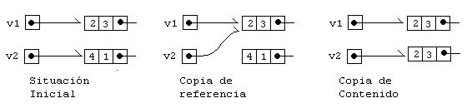
¿Por qué ocurre esto?
El aspecto más importante de los arrays es que son objetos y no tipos primitivos. Toda variable que no es de un tipo primitivo es una variable de referencia (concepto relacionado con los punteros en otros lenguajes de programación). Solo hay 8 tipos primitivos (byte, short, int, long, float, double, boolean, char). Todo los demás son objetos.

Las variables de referencia no almacenan al objeto (valor) sino la referencia (dirección de memoria) de ese objeto. Si, por ejemplo, queremos copiar todos los elementos del vector v2 en el vector v1, existen dos formas para hacerlo:

- Copiar los elementos uno a uno “manualmente”
for (int i = 0; i < v1.length; i++)
v2[i] = v1[i];
// Ojo, los tamaños han de ser iguales, sino...

- Utilizar la función arraycopy
System.arraycopy(v_origen, i_origen, v_destino, i_destino, length);
        - v_origen: Vector origen
        - i_origen: Posición inicial de la copia
        - v_destino: Vector destino
        - i_destino: Posición inicial de la copia en destino
        - length: Cantidad de elementos a copiar
// Copiamos todos los elementos de v1 en v2
System.arraycopy(v1, 0, v2, 0, v1.length);

Otros ejemplos:

//Con variables primitivas
int num1 = 7;
int num2;

num2 = num1;
num2 = 4;
//En este punto num1 -> 7 y num2 -> 4
--------------------------------------------------------------------------
//Con variables de referencia: creo 2 variables, pero solo un array
int[] enteros1 = new int[4];
int[] enteros2;

enteros2 = enteros1;
// Ambas variables “tienen” (señalan) a la misma información.
// Y es la referencia (dirección) a un mismo array. Por ej: @F456AC

enteros1[0] = 6;
enteros2[0] = 9;

/*
- Tanto enteros1[0] como enteros2[0] guardan el valor int 9
- System.out.println(enteros1) -> @F456AC y System.out.println(enteros2) -> @F456AC
- Ambas variables referencian al mismo array y desde ambas variables accedo al mismo array
*/

Cambiar el tamaño de un vector
¿Es posible hacer esto? La respuesta simple es no; una vez que se ha creado un array no se puede cambiar su tamaño. Sin embargo, lo más parecido que podemos hacer es crear un nuevo array con el tamaño apropiado y copiar los elementos del array existente al nuevo array (cuidado con los tamaños).

Veamos un ejemplo. Supongamos que partimos de este array y sus datos:

String[] ciudades = new String[3]; // array creado con tamaño 3.
ciudades[0] = "Nueva York";
ciudades[1] = "Londrés";
ciudades[2] = "Berlin";

Tras eso, en nuestro programa, surge la necesidad de almacenar otra ciudad: “Sidney”, pero vemos que no cabe. ¿Cómo podemos resolver la situación? Así:

- Crearemos un nuevo array con un tamaño superior al anterior (length+1)
- Copiaremos los 3 elementos del vector anterior al nuevo.
- Almacenaremos el nuevo valor (Sidney) al final de nuestro nuevo vector.

String[] newArray = new String[ciudades.length + 1]; // Paso 1
System.arraycopy(ciudades, 0, newArray, 0, ciudades.length); // Paso 2
newArray[ciudades.length] = "Sydney"; // Paso 3

Sin embargo, hay que tener claro que esta operación no es eficiente. En Java, como en muchos otros lenguajes, existen otras herramientas más apropiadas para almacenar la información y redimensionar sin tener que hacer lo anterior. Estas herramientas son las estructuras dinámicas (en Java llamadas Colecciones) que veremos en una unidad posterior.

Tendríamos un problema similar si quisiéramos “eliminar” un elemento de un array. Por tanto, a estas alturas ya debe quedar claro que los arrays no son estructuras adecuadas para añadir y eliminar elementos en tiempo de ejecución.

Arrays multidimensionales
En programación, en muchas ocasiones se necesita almacenar y gestionar datos en estructuras más complejas que un vector. Los arrays multidimensionales son una herramienta poderosa que nos permite representar datos en múltiples dimensiones, creando una matriz de valores organizados de manera ordenada. Mientras que los unidimensionales son adecuados para una lista de elementos, los multidimensionales permiten organizar datos en forma de tablas, cubos o incluso estructuras más complejas.

Arrays bidimensionales (matrices)
Los arrays multidimensionales más utilizados son los de 2 dimensiones, conocidos como matrices.
Las matrices se definen de las siguientes formas:
tipo identificador[][];
tipo[][] identificador; //Mejor este que el anterior

Veamos un ejemplo en el que declaramos e instanciamos un array de 3 filas x 6 columnas para almacenar las notas de 3 alumnos (la fila corresponde a un alumno, y cada columna a las notas de dicho alumno):

int notas[][] = new int[3][6];
// Sería como tener 3 vectores de tamaño 6

Accedemos a sus valores utilizando dobles corchetes.
precios[0][0] = 7.5;
precios[0][1] = 12;
precios[0][2] = 0.99;
precios[1][0] = 4.75;
// etc.

Suponiendo que las notas ya están almacenadas, vamos a recorrer la matriz (array bidimensional) para mostrar las notas por pantalla. Hay que tener en cuenta que como tiene dos dimensiones necesitaremos un bucle anidado (uno para las filas y otro para las columnas de cada fila):

// Para cada fila (alumno)
for (int i = 0; i < notas.length; i++) {
System.out.print("Notas del alumno " + i + ": ");
// Para cada columna (nota)
for (int j = 0; j < notas[i].length; j++) {
System.out.print(notas[i][j] + " ");
}
}
Fíjate en: notas[i].length

Arrays tridimensionales (cubos u ortoedros)
Los arrays tridimensionales, llamados "cubos" (ortoedros si son irregulares), añaden una tercera dimensión a la estructura de datos basándose en la estructura anterior (matriz). Esto es útil cuando se necesita representar datos en un espacio tridimensional, como una colección de datos volumétricos o una matriz cúbica, o varias tablas que van unidas.

Veamos una representación en 2 figuras equivalentes (array llamado “c”):

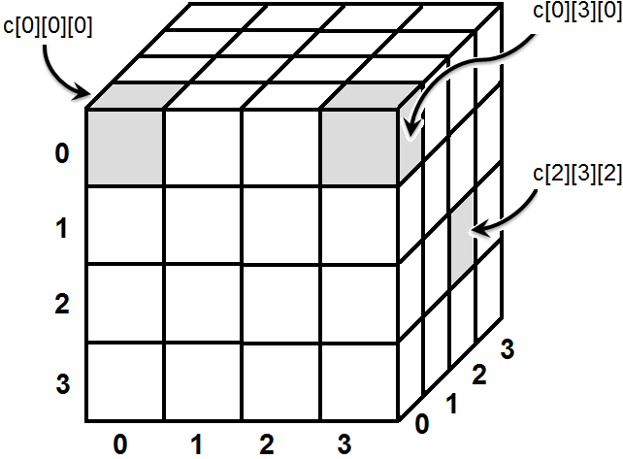  1  42  42  99 | 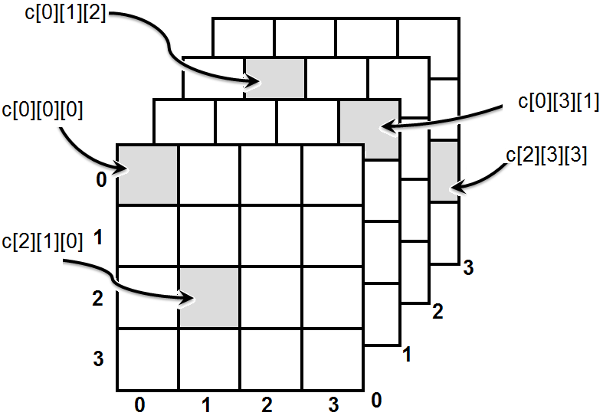
Fijémonos en que el cubo, realmente, es como tener varias matrices unidas (varias tablas).

En Java, la declaración y manipulación de arrays tridimensionales se hace añadiendo una dimensión más a la matriz. Veamos un ejemplo completo:

// Declaración e inicialización de un array tridimensional de enteros
int[][][] cubo = new int[3][3][3];

// Asignación de valores a elementos individuales del cubo
cubo[0][0][0] = 1;
cubo[0][3][0] = 42;
cubo[2][3][2] = 99;

// Acceso a elementos del cubo
// Elemento en la 1ª fila, 4ª columna y 2ª profundidad
int valor = cubo[0][3][1];

// Recorriendo un array tridimensional con bucles
for (int i = 0; i < cubo.length; i++) {
for (int j = 0; j < cubo[i].length; j++) {
for (int k = 0; k < cubo[i][j].length; k++) {
System.out.println("cubo["+i+"]["+j+"]["+k+"] = " + cubo[i][j][k]);
}
}
}

Los cubos son estructuras muy útiles para almacenar información como la que vemos a continuación. Este cubo almacena las ventas por producto, almacén y tiempo (trimestre).

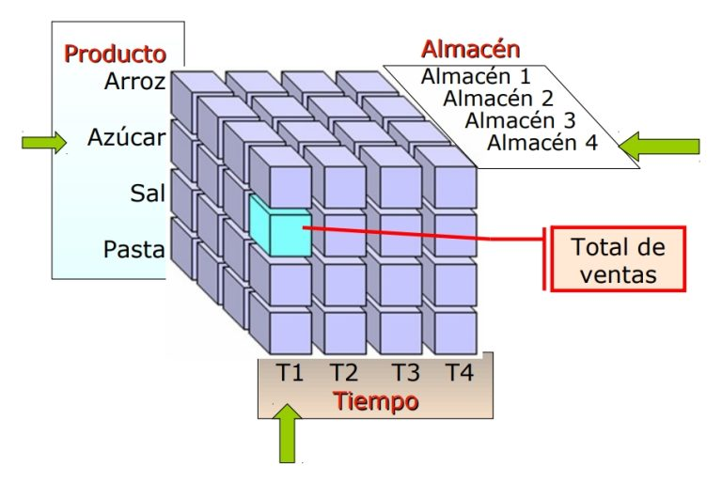 | int[][][] ventas;  ventas = new int[4][4][4];  //Acceso a casilla en azul  ventas[1][0][0]  //Filas: productos  //Columnas: tiempo (trimestres)  //Profundidad: almacenes

Las matrices y los cubos, al igual que los vectores (arrays unidimensionales), se pueden instanciar con valores predefinidos al crearlas de forma similar a este ejemplo:

int[][] matriz = {
{1, 2, 3},
{4, 5, 6},
{7, 8, 9}
};

La clase Arrays
En el paquete java.utils se encuentra una clase estática llamada Arrays. Esta clase estática permite ser utilizada como si fuera un objeto (como ocurre con Math) y posee métodos muy interesantes para utilizar sobre arrays.
Su uso es:
Arrays.método(argumentos);
La clase Arrays es una clase con métodos static útiles para trabajar con arrays. Como sus métodos son estáticos, no necesitamos crear un objeto de esa clase (instanciar la clase), sino que al igual que con la clase Math, llamaremos a cada método precedido por el nombre de la clase.

int[] arrayEnteros = { 4, 7, -45, 456, 0};
Arrays.sort(arrayEnteros);
//El array queda ordenado → {-45, 0, 4, 7, 456}

Métodos más destacados de la Clase Arrays

Método | Descripción | Parámetros que recibe | Tipo de datos que devuelve
boolean equals(array1, array2) | Indica si el contenido de ambos arrays es el mismo | 2 arrays del mismo tipo | true si son iguales, false en caso contrario
String toString(array) | Devuelve un String con la representación del contenido del array | Un array unidimensional de cualquier tippo | Un String con la representación
void fill(array, valor) | Rellena el array con el valor indicado | Un array de cualquier dimensión y un valor del mismo tipo | Nada
tipo[] copyOf(array); | Devuelve otro array que es una copia del indicado | Un array unidimensional | 1 array del mismo tipo que contiene lo mismo que el indicado
tipo[] copyOfRange(array, inicio, fin) | Devuelve otro array que es una copia del indicado desde el indice inicio hasta el índice fin | Un array unidimensional y dos enteros indicando el rango | 1 array del mismo tipo que contiene una copia del rango indicado
int binarySearch(array, valor) | Busca un valor dentro de un array del tipo de valor (El array debe estar ordenado) | Un array y un valor del mismo tipo de datos | int con la posición en la que lo encuentra, o  -1 si no.
void sort(array) | Ordena el array. Los tipos que contiene deben ser ordenables (primitivos, u objetos con compareTo() | Un array unidimensional de cualquier tipo | Nada

Detalle de algunos métodos:

- fill: permite rellenar todo un array unidimensional con un determinado valor. Sus argumentos son el array a rellenar y el valor deseado:
Por ejemplo, llenar un array de 23 elementos enteros con el valor -1
int valores[] = new int[23];
Arrays.fill(valores,-1); // Almacena -1 en todo el array
También permite decidir desde que índice hasta qué índice rellenamos:
Arrays.fill(valores,5,8,-1);
// Almacena -1 desde el 5º a la 7º posición
Otro ejemplo, rellenar un array de Strings:
String[] array2 = new String[3];
Arrays.fill(array8, "abc");
//Resultado: { "abc", "abc", "abc" }

- equals: Compara dos arrays y devuelve true si son iguales (false en caso contrario). Se consideran iguales si son del mismo tipo, tamaño y contienen los mismos valores.
Arrays.equals(valoresA, valoresB);
// devuelve true si ambos arrays son iguales

- sort: Permite ordenar un array en orden ascendente. Se pueden ordenar sólo una serie de elementos desde un determinado punto hasta un determinado punto.
int[] x = {4,5,2,3,7,8,2,3,9,5};
Arrays.sort(x); // Ordena x de menor a mayor
Arrays.sort(x,2,5); // Ordena x solo desde 2º al 4º elemento

- binarySearch: Permite buscar un elemento de forma ultrarrápida en un array ordenado. Devuelve el índice en el que está colocado el elemento buscado. Ejemplo:
int[] x = {1,2,3,4,5,6,7,8,9,10,11,12};
Arrays.sort(x);
System.out.println(Arrays.binarySearch(x,8)); //Devolvería 7

Más ejemplos

//Compruebo si 2 arrays contienen lo mismo
if(Arrays.equals(enteros1, enteros2)){
System.out.println("Contienen los mismos valores");
}

//Copio el array enteros1 y guardo la referencia en la variable copiaEnteros
int[] copiaEnteros = Arrays.copy(enteros1);

//Relleno la matriz con el caracter '*'
char[][] caracteres = new char[50][100];
Arrays.fill(caracteres, '*');

//Muestro por pantalla una representacion del array
int[] numeros = {-4, 6, 0, -34};
System.out.println(Arrays.toString(numeros));

La clase String
Las cadenas de texto son objetos especiales. Parece que tienen un funcionamiento similar a los tipos primitivos, pero a diferencia de estos, tienen una serie de métodos. Además, es un tipo de objeto con algunos privilegios. Un objeto String representa una cadena de caracteres, y puede tener 0 ó más caracteres. Su representación literal se rodea con comillas dobles: “Hola 123 Paco”.

Los textos deben manejarse instanciando objetos de tipo String (como inicializar variables).

Ejemplo:
String texto1 = "¡Prueba de texto!";

Las cadenas pueden ocupar varias líneas utilizando el operador de concatenación “+”.
String texto2 = "Este es un texto que ocupa " +
"varias líneas, no obstante, se puede " +
"perfectamente encadenar";

También se pueden crear objetos String sin utilizar constantes entrecomilladas, usando otros constructores:
char[] palabra = {'P', 'a', 'l', 'a', 'b', 'r', 'a'}; // Array de char
String cadena = new String(palabra);

Comparación de strings
Los objetos String NO pueden compararse directamente con los operadores de comparación == como con los tipos de datos simples, dado que son objetos.

En su lugar se deben utilizar estos métodos:
- cadena1.equals(cadena2). El resultado es true si la cadena1 es igual a la cadena2. Ambas cadenas son variables de tipo String.
- cadena1.equalsIgnoreCase(cadena2). Como la anterior, pero en este caso no se tienen en cuenta mayúsculas y minúsculas.
- s1.compareTo(s2). Compara ambas cadenas, considerando el orden alfabético. Si la primera cadena es mayor en orden alfabético que la segunda, devuelve la diferencia positiva entre una cadena y otra, si son iguales devuelve 0 y si es la segunda la mayor, devuelve la diferencia negativa entre una cadena y otra. Hay que tener en cuenta que el orden no es el del alfabeto español, sino que usa la tabla ASCII, en esa tabla la letra ñ es mucho mayor que la o.
- s1.compareToIgnoreCase(s2). Igual que la anterior, sólo que además ignora las mayúsculas.

Métodos más utilizados
Son funciones que poseen los propios objetos de tipo String. Para utilizarlos basta con poner el nombre del método y sus parámetros después del nombre del objeto String.

objetoString.metodo(parámetros);

A continuación, veamos algunos de los métodos de la clase String más usados:

Nombre | Función | Parámetros que recibe | Valor que devuelve
length() | Indica la longitud en caracteres del String | No recibe nada | Devuelve un int con la cantidad de caracteres
charAt() | Obtiene el caracter (char) en la posición indicada | Un int indicando la posición (Empieza en 0) | El char de esa posición
equals() | Indica si dos Strings son iguales | Recibe otro String | true si son iguales
equalsIgnoreCase() | Indica si dos Strings son iguales sin atender a maýusculas-minúsculas | otro String | true si son iguales
contains() | Indica si una cadena contiene a otra pasada por parámetro | otro String | true si la contiene, false si no
compareTo() | Comprueba si una cadena es mayor, igual o menor a otra, alfabéticamente (tabla ascii) | otro String | Un int <0, 0, ó >0 si el parámetro es menor, igual o mayor a la cadena.
substring() | Obtiene una subcadena con el rango de caracteres desde inicio a fin | Dos ints, inicio y fin, indicando el rango de la subcadena | una subcadena String con el rango de caracteres desde inicio hasta fin
substring() | Obtiene una subcadena String desde el valor inicio, hasta el final de la cadena | un solo int de inicio | subcadena String desde el caracter indicando en inicio, hasta el final de la cadena
valueOf() | Convierte el valor recibido a un String | Un elemento de cualquier tipo primitivo | String con la representación
replaceAll() | Reemplaza la aparición de una serie de caracteres por otros | Dos Strings con los caracteres a reemplazar, y el valor del reemplazo | String con el resultado del reemplazo
indexOf() | Busca el valor recibido a partir de una posicion dada e indica la posición donde lo encuentra | (2 parámetros) String ó un char con el valor y un entero con la posición de inicio de la búsqueda | int con la posición en la que lo encuentra ó -1 si no lo encuentra
startsWith() | Indica si una cadena empieza por otra cadena recibida por parámetro | un String | true si la cadena comienza por la cadena recibida por parámetro
lastIndexOf() | Devuelve la posición de la última aparición de un valor | String ó char con el valor a buscar | Un int con la posición, ó -1 si no se encuentra
endsWith() | Indica si una cadena termina por otra cadena recibida por parámetro | un String | true si la cadena termina por la cadena recibida por parámetro
toLowerCase() | Convierte el String a mínúsculas | Nada | El String en minúsculas
toUpperCase() | Convierte el String a mayúsculas | Nada | El String en mayúsculas
split() | Crea un array resultado de dividir el String por el valor separador | String con el valor separador | Un array con tantas celdas, como divisiones tenga el String por el valor separador indicado
toCharArray() | Obtiene un array de caracteres | Nada | Un array con los caracteres del String
toString(array) | Devuelve un String con la representación del contenido de un array | Un array unidimensional de cualquier tipo | Un String con la representación

Algunos ejemplos más detallados:

valueOf: Convierte valores que no son de cadena a forma de cadena.

String numero = String.valueOf(1234);
// Convierte el número int 1234 en el String “1234”

length: Devuelve la longitud de una cadena (el número de caracteres de la cadena):

String texto1 = "Prueba";
System.out.println(texto1.length()); // Escribe un 6

Concatenar cadenas: se puede hacer de 2 formas, utilizando el método concat o con el operador +.

String s1 = "Buenos ", s2 = " días", s3, s4;
s3 = s1 + s2;
s4 = s1.concat(s2);

En ambos casos (s3 y s4), el contenido de s3 y s4 sería el mismo: “Buenos días”.

charAt : Devuelve un carácter concreto de la cadena. El carácter a devolver se indica por su posición (el primer carácter es la posición 0). Si la posición es negativa o sobrepasa el tamaño de la cadena, ocurre un error de ejecución, una excepción tipo IndexOutOfBounds-Exception (recuerda este tipo de error, se repetirá muchas veces).

String s1 = “Prueba”;
char c1 = s1.charAt(2); // c1 valdrá ‘u’

substring : Da como resultado una porción del texto de la cadena. La porción se toma desde una posición inicial hasta una posición final (sin incluir esa posición final). Si las posiciones indicadas no son válidas ocurre una excepción de tipo IndexOutOfBounds-Exception. Se empieza a contar desde la posición cero.

String s1 = “Buenos días”;
String s2 = s1.substring(7,10); // s2 = “día”

indexOf : Devuelve la primera posición en la que aparece un determinado texto en la cadena. En el caso de que la cadena buscada no se encuentre, devuelve -1. El texto a buscar puede ser char o String.
String s1 = “Quería decirte que quiero que te vayas”;
System.out.println(s1.indexOf(“que”)); // Devuelve 15

También se puede buscar desde una determinada posición:
String s1 = “Quería decirte que quiero que te vayas”;
System.out.println(s1.indexOf(“que”,16)); // Ahora devolvería 26

lastIndexOf : Devuelve la última posición en la que aparece un determinado texto en la cadena.
Es casi idéntica a la anterior, sólo que busca desde el final.
String s1 = “Quería decirte que quiero que te vayas”;
System.out.println(s1.lastIndexOf(“que”); //Devolvería 26

También permite comenzar a buscar desde una determinada posición.

endsWith : Devuelve true si la cadena termina con un determinado texto.

String s1 = “Quería decirte que quiero que te vayas”;
System.out.println(s1.endsWith(“vayas”); //Devolvería true

startsWith : Devuelve true si la cadena empieza con un determinado texto.

String s1 = “Quería decirte que quiero que te vayas”;
System.out.println(s1.startsWith(“vayas”); // Devolvería false

replace: Cambia todas las apariciones de un carácter (o caracteres) por otro/s en el texto que se indique y lo almacena como resultado. El texto original no se cambia, por lo que hay que asignar el resultado de replace a un String para almacenar el texto cambiado.

Ejemplo1
String s1 = “Mariposa”;
System.out.println(s1.replace(‘a’, ’e’)); //Devuelve “Meripose”
System.out.println(s1); //Sigue valiendo “Mariposa”

Para guardar el valor deberíamos hacer:
String s2 = s1.replace(‘a’,’e’);

Ejemplo2
String s1 = “Buscar armadillos”;
System.out.println(s1.replace(“ar”,”er”));
//Devuelve “Buscer ermadillos”
System.out.println(s1); //Sigue valiendo “Buscar armadilos”

toUpperCase: Obtiene la versión en mayúsculas de la cadena. Es capaz de transformar todos los caracteres nacionales:

String s1 = "Batallón de cigüeñas";
System.out.println(s1.toUpperCase());
//Escribe: BATALLÓN DE CIGÜEÑAS (pero NO modifica a s1)

toLowerCase: Obtiene la versión en minúsculas de la cadena.

toCharArray: Consigue un array de caracteres a partir de una cadena. De esa forma podemos utilizar las características de los arrays para manipular el texto, lo cual puede ser interesante para manipulaciones complicadas.

String s="texto de prueba";
char c[]=s.toCharArray();

format: Modifica el formato de la cadena a mostrar. Muy útil para mostrar sólo los decimales que necesitemos de un número decimal. Indicaremos “%” para indicar la parte entera más el número de decimales a mostrar seguido de una “f”:

System.out.println(String.format("%.2f", number));
// Muestra el número con dos decimales.

split : Consigue un array de strings a partir de un string basándose en un separador especificado por el usuario:

String s1 = new String(“C++#Java#Python#Eiffel#”);
String[] lenguajesPOO = s1.split(“#”);

Lectura con Scanner
Como ya sabemos, la lectura de un String utilizando la clase Scanner se realiza con el método nextLine():
Scanner in = new Scanner(System.in);
String s = in.nextLine();

Recuerda que, si leemos un tipo de dato numérico antes de leer un String deberemos limpiar el buffer de entrada, de lo contrario leerá el valor '/n' (salto de línea) introducido después del número y se lo asignará a la variable String, con lo que no se leerá bien la entrada. También se pueden leer todos los datos como String y “parsearlo” al valor correcto.

Conversiones entre String y otros tipos
Operador de concatenación
El operador + permite unir cadenas:

String cadena1 = "Mi";
String cadena2 = " primer";
String cadena3 = cadena1 + cadena2 + " programa";

System.out.println(cadena3); -> "Mi primer programa"

Siempre que concatenemos distintos tipos de datos con un String, da como resultado otro String:

int numero = 99;
double decimal = -35.14;

String cadena = numero + decimal + "";
//El resultado no es una suma, sino una concatenación: "99-35.14"

Conversiones
No se puede hacer un casting directo entre tipos de datos que no tienen nada que ver (cadenas de caracteres y tipos primitivos). Debemos utilizar métodos que nos ayuden a hacer esas conversiones.

Convertir de String a tipo primitivo: para poder convertir desde un valor contenido en un String al tipo primitivo de ese valor, usaremos los métodos de una serie de clases:

String cadenaEntero = "123";
int entero = Integer.parseInt(cadenaEntero);
boolean valor = Boolean.parseBoolean("true");
double decimal = Double.parseDouble("23.45");

Estas clases son conocidas como clases envoltorio, ya que se usan para envolver a tipos primitivos. Existe una clase por cada uno de los 8 tipos primitivos de datos.

Convertir de tipo primitivo a String: para convertir de un tipo primitivo a String tenemos dos formas:

int numero = 46;
String cadenaNumerica = String.valueOf(numero);

double decimal = 34.75;
String cadenaDecimal = String.valueOf(decimal);

//El resultado de concatenar cualquier valor con un String, es otro String
String cadenaNumerica = numero + "";

Expresiones regulares
Una expresión regular es un patrón que describe una cadena de caracteres cualquiera. Por ejemplo, cuando usamos la expresión *.doc para buscar archivos en la terminal del sistema, estamos empleando un patrón (el asterisco) que representa a todos los archivos que terminen en extensión doc, en cierto modo esto sería una expresión regular muy sencilla.

Una expresión regular nos servirá para buscar patrones en una cadena de texto, por ejemplo, comprobar que una fecha tiene la estructura correcta (dos dígitos, luego un punto, después otros dos dígitos para el mes, otro punto y cuatro dígitos para el año), también para comprobar que un email está bien escrito (letra y números, luego una arroba, más texto, un punto final y otro texto más), etc. Para cada uno de estos casos existe una expresión regular que los representa. Hay que destacar que la expresión regular solo va a comprobar la sintaxis, es decir el formato, pero no va a validar la lógica semántica, por ejemplo, en una fecha no va a verificar si un 31 de abril es correcto o no.

Las expresiones regulares se aplican a distintas tareas, aunque la más habitual será comprobar si una cadena cumple con un determinado patrón representado por la expresión regular. En Java, podemos utilizar diferentes estrategias para afrontar las expresiones regulares. Podemos usar un método de la clase String, o podemos usar clases más avanzadas como Matcher y Pattern del paquete java.util.regex.

Veamos con un ejemplo las 3 formas de comprobar si una cadena cumple una expresión regular. En este caso comprobaríamos si la cadena llamada “txt” cumple con el formato especificado por el patrón (o expresión regular) almacenado en “regexp”:

boolean resultado1, resultado2, resultado3;
String txt = "12345678A";
String regexp = "\\d{8}[A-Z]";

//Opción 1 (más fácil, más limitada)
resultado1 = txt.matches(regexp);

//Opción 2 (similar a la anterior)
resultado2 = Pattern.matches(regexp, txt);

//Opción 3 (más potente, mejor si la regexp se usa muchas veces)
Pattern p = Pattern.compile(regexp);
Matcher m = p.matcher(txt);
resultado3 = m.matches();

En el ejemplo anterior estamos verificando un formato de DNI, es decir, si la cadena tiene 8 dígitos numéricos y a continuación una letra mayúscula (como debería ser un DNI). En los 3 casos devuelve ‘true’ si se cumple y ‘false’ en otro caso. Con cualquiera de las 3 formas descritas, en caso de que se cumpla la expresión, el resultado será true y si no se cumple será false, por eso está asignándose el resultado a variables boolean. La opción 3 (Pattern + Matches) es la más potente e indicada si se va a hacer un trabajo intensivo o complejo con las expresiones regulares, así como si se van a repetir las comprobaciones de un mismo patrón muchas veces. En este curso, por simplicidad, trabajaremos sólo con el método “matches” de la clase String.

matches: este método examina la expresión regular que recibe como parámetro (en forma de String) y devuelve verdadero si el texto que examina cumple la expresión regular. Una expresión regular es una expresión textual que utiliza símbolos especiales para hacer búsquedas avanzadas y comprobar si una frase o texto cumple o se ajusta a un patrón definido (Ejemplo: formato del DNI, de una matrícula, de una fecha de nacimiento….).
Las expresiones regulares pueden contener:
- Caracteres. Como a, s, ñ,… y les interpreta tal cual. Si una expresión regular contuviera sólo un carácter, matches devolvería verdadero si el texto contiene sólo ese carácter. Si se ponen varios, obliga a que el texto tenga exactamente esos caracteres.
- Caracteres de control
  - \d , dígito, es igual que [0-9]
  - \D , no dígito, es igual que [^0-9]
  - \s , carácter en blanco, es igual que [\t\n\x0B\f\r]
  - \S , no carácter en blanco, es igual que [^\s]
  - \w , carácter alfanumérico, es igual que [a-zA-Z_0-9]
  - \W , no carácter alfanumérico, es igual que [^\w]
- Opciones de caracteres. Se ponen entre corchetes. Por ejemplo [abc] significa a, b ó c.
- Negación de caracteres. Funciona al revés impide que aparezcan los caracteres indicados. Se pone con corchetes dentro de los cuales se pone el carácter circunflejo (^). [^abc] significa ni a ni b ni c.
- Rangos. Se ponen con guiones. Por ejemplo [a-z] significa: cualquier carácter de la a a la z.
- Intersección. Usa &&. Por ejemplo [a-x&&r-z] significa de la r a la x (intersección de ambas expresiones.
- Sustracción. Ejemplo [a-x&&[^cde]] significa de la a a la x excepto la c, d ó e.
- Cualquier carácter. Se hace con el símbolo punto (.)
- Opcional. El símbolo ? sirve para indicar que la expresión que le antecede puede aparecer una o ninguna veces. Por ejemplo a? indica que puede aparecer la letra a o no.
- Repetición. Se usa con el asterisco (*). Indica que la expresión puede repetirse varias veces o incluso no aparecer.
- Repetición obligada. Lo hace el signo +. La expresión se repite una o más veces (pero al menos una).
- Repetición un número exacto de veces. Un número entre llaves indica las veces que se repite la expresión. Por ejemplo \d{7} significa que el texto tiene que llevar siete números (siete cifras del 0 al 9). Con una coma significa al menos, es decir \d{7,} significa al menos siete veces (podría repetirse más veces). Si aparece un segundo número indica un máximo número de veces \d{7,10} significa de siete a diez veces.

Veamos ahora algunos ejemplos de expresiones regulares y el uso de matches:

public static void main(String[] args) {

String cadena = "Solo se que no se nada";

// 1: devolverá false, ya que la cadena tiene mas caracteres
System.out.println("ejemplo1: "+ cadena.matches("Solo"));

// 2: devolverá true, siempre y cuando no cambiemos la cadena Solo
System.out.println("ejemplo2: "+ cadena.matches("Solo.*"));

// 3: devolverá true, siempre que uno de los caracteres se cumpla
System.out.println("ejemplo3: "+ cadena.matches(".*[qnd].*"));

// 4: devolverá false, ya que ninguno de esos caracteres estan
System.out.println("ejemplo4: "+ cadena.matches(".*[xyz].*"));

// 5: devolverá true, ya que le indicamos que no incluya esos caracteres
System.out.println("ejemplo5: "+ cadena.matches(".*[^xyz].*"));

// 6: devolverá true, si quitamos los caracteres delante de ? seguirá dando true
System.out.println("ejemplo6: "+ cadena.matches("So?lo se qu?e no se na?da"));

// 7: devolverá false, ya que la String empieza por una S mayúscula
System.out.println("ejemplo7: "+ cadena.matches("[a-z].*"));

// 8: devolverá true, a diferencia del caso anterior
System.out.println("ejemplo8: "+ cadena.matches("[A-Z].*"));

String cadena2 = "abc1234";

// 9: devolverá true, ya que mínimo debe aparecer alguno de los caracteres 1 vez
System.out.println("ejemplo9: "+ cadena2.matches("[abc]+.*"));

// 10: devolverá true, ya que, además del ejemplo anterior, indicamos que debe repetirse un valor numérico 4 veces
System.out.println("ejemplo10: "+ cadena2.matches("[abc]+\\d{4}"));

// 11: devolverá true, ya que, además del ejemplo anterior, indicamos que debe repetirse un valor numérico entre 1 y 10 veces
System.out.println("ejemplo11: "+ cadena2.matches("[abc]+\\d{1,10}"));
}

Búsqueda en vectores
Existen dos formas de buscar un elemento dentro de un vector: la búsqueda secuencial y la búsqueda dicotómica o binaria.

Búsqueda secuencial
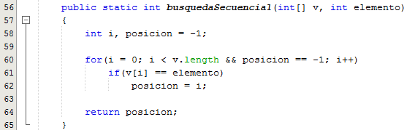
La búsqueda secuencial es la más fácil de las dos ya que consiste en comparar los elementos del vector con el elemento a buscar (N). Un ejemplo es el siguiente, donde se devuelve la posición del elemento en el vector y si no lo encuentra, devuelve el valor -1:

¿Qué pasaría en este caso si hubiera 2 elementos iguales en distintas posiciones?

Búsqueda dicotómica o binaria
En este caso el vector debe estar ordenado. Se dividirá en dos para buscar el elemento en una parte del vector o en otra y así sucesivamente hasta encontrar, o no, el elemento. Ejemplo:

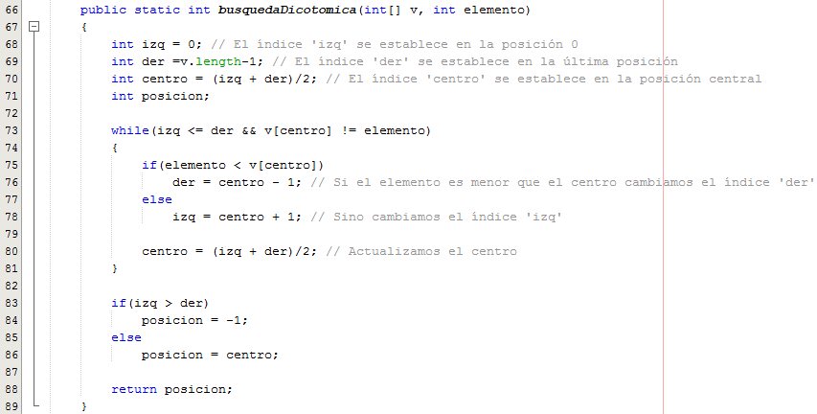
En este caso, al igual que en el anterior, la función devuelve la posición del elemento o -1 si no lo encuentra. Es importante ver que el vector debe estar ordenado para quedarnos con la parte desde la izquierda al centro del vector o desde el centro del vector a la derecha, dependiendo si el elemento a buscar es mayor o menor al elemento del centro del vector. Esta búsqueda es más optima que la secuencial ya que no tiene que recorrer el vector entero.

Ordenación de vectores
Existen diferentes algoritmos para ordenar un vector. Algunos ejemplos son:
- Burbuja
- Inserción
- Selección
- Quicksort (el más rápido de los cuatro)

Veamos, como ejemplo, el más sencillo de todos (e ineficiente), el algoritmo de la burbuja (Bubble sort) para ordenar un vector de números enteros:
public static void ordenarBurbuja(int[] A) {
int i, j, aux;
for (i = 0; i < A.length - 1; i++) {
for (j = 0; j < A.length - i - 1; j++) {
if (A[j + 1] < A[j]) {
aux = A[j + 1];
A[j + 1] = A[j];
A[j] = aux;
}
}
}
}

Java ya tiene estos algoritmos implementados y podemos utilizar métodos de ordenación muy fácilmente (por ejemplo, con Arrays.sort()).

No obstante, a final de curso estudiaremos algunos ejemplos más detalladamente.

Ejemplo de llenado y recorrido de un vector
Vamos a ver un ejemplo de cómo llenar y mostrar un vector de enteros:

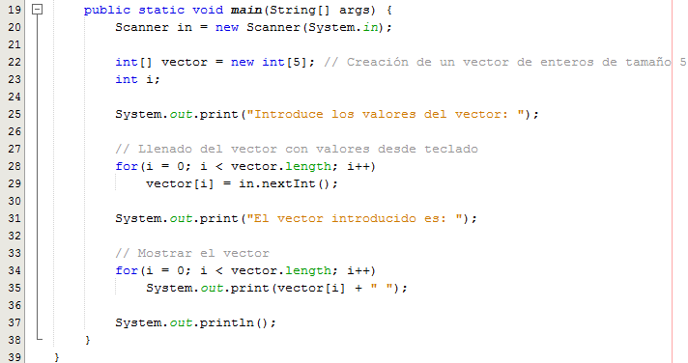
Hacemos uso de la propiedad length. También podríamos haber puesto un 5 (tamaño del vector).

La salida es:
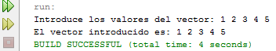
Podemos introducir los valores con espacios y una vez introducido el quinto número darle al 'intro'. O introducir un valor por línea.

